333_1.jpg

*ПРОФСОЮЗ РАБОТНИКОВ НАРОДНОГО ОБРАЗОВАНИЯ И НАУКИ РФ*

***ПОЛЕВСКАЯ ГОРОДСКАЯ ОРГАНИЗАЦИЯ ПРОФСОЮЗА***

***ИНФОРМАЦИОННАЯ ЛЕНТА ( 16 января 2023 г )***

***ГУМАНИТАРНАЯ АКЦИЯ « МЫ СВОИХ - НЕ БРОСАЕМ!»***

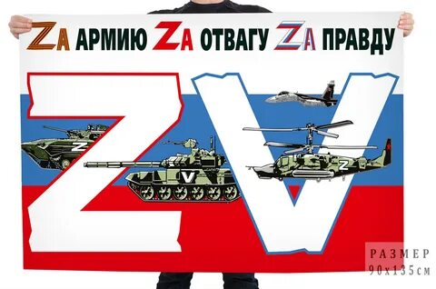

*В  эти дни ,наши мужественные земляки в зоне СВО проявляют себя как настоящие патриоты страны, достойно продолжают дело своих отцов и дедов.  Каждый из них вносит свой вклад в защиту России, обеспечивая безопасность нашей Родины .****Сейчас в ходе специальной военной операции солдаты и офицеры, добровольцы, проявляют высшие человеческие качества, бьются отважно, плечом к плечу, как братья, ради спасения людей Донбасса, ради мирного неба для наших детей и внуков, ради родной страны и своей малой родины. Мы гордимся каждым из тех, кто сейчас на передовой , кому нелегко выполнять свой гражданский долг. Отечество – это то место, где мы родились, выросли, где живут наши близкие, где проходят наши самые важные события жизни .***

***За окном уже снег и воевать становиться все сложнее. Война – это не курорт , а напряженная, трудная и жестокая работа.***

***Мы теряем родных и близких людей в этой войне , верим , что их жизни отданы не напрасно. Мужчины – это слава и гордость семьи, продолжение рода и его истории.***

***На совещании профсоюзного актива городской организации профсоюза работников образования, принято решение провести с 1 ноября по 15 ноября гуманитарную акцию***

***«Мы вас ждем!»,***

***«Мы своих – не бросаем»***

***Цель акции:***

***В связи с похолоданием и ухудшением погодных условий в зоне СВО провести сбор:***

* ***Термобелья, теплых носок и перчаток, балаклав, нижнего белья .***
* ***Из продуктов : чай, кофе, сахар, печенье, наборы «Доширак» ( супы и второе), семечки ( казинак) , конфеты, баранки и сухари, тушенка, сгущенка.***
* ***Из бытовых принадлежностей : одноразовые салфетки и полотенца , мыло.***
* ***Из лекарственных препаратов : противовирусные и противопростудные, обезболивающие и жаропонижающие , бинты, лейкопластыри.***

***Каждая ППО формирует свои коробки с логотипом организации , гербом Полевского . Каждую посылку необходимо сопроводить письмами от взрослых и детей со словами поддержки и гордости . Рисунки, маленькие талисманы с обращениями к воинам, также можно положить поздравления с приближающимся Новым годом.***

***Сбор заканчивается 14 ноября и отправляется на фронт. Пункт сбора – городской комитет Профсоюза работников образования ( ОМС УО ПГО каб. 2).***

***( Просьба направлять готовые оформленные коробки )***